Ивановская область
МКОУ Колшевская основная общеобразовательная школа
Заволжского муниципального района Ивановской области
155432, Ивановская обл., Заволжский район, с. Колшево, ул. Школьная, д.14
тел (49333) 321-58

Краеведческая работа

Забытые имена

Автор
Смирнова Ангелина Юриевна,
учитель МКОУ Колшевская ООШ,
Заволжского муниципального района
Ивановской области

2026 г.

Содержание

Введение……………………………………………………………………….3
Глава 1. Госпитали Заволжского района…………………………………….4
Глава 2. Биографии солдат……………………………………………………5
Глава 3. Калининский фронт…………………………………………………7
Заключение…………………………………………………………………….9
Список источников и использованной литературы………………………...10
Список приложений…………………………………………………………..10
Приложения……………………………………………………………………12

Введение

80 лет назад закончилась Великая Отечественная война, самая страшная и кровопролитная в истории XX века. Скольким людям она изменила, сломала, разрушила жизнь. У скольких она её отняла. Пройдёт ещё очень много лет, прежде чем станет известно обо всех павших. Но вероятнее всего, поимённо назвать никогда уже не смогут. Хотя каждого человек, ставший жертвой войны, достоин поклонения потомков. Человек жив, пока жива память о нём.
С 2010 года в нашей школе существует волонтёрский отряд. К большому сожалению в нашем селе не осталось участников ВОВ, но мы занимается оказанием помощи пожилым людям нашего села, инвалидам и ветеранам труда. А также ухаживаем за могилами ветеранов войны. Так как большая часть ребят в нашей школе учится из г.Заволжска, то от них мы узнали о существовании братских могил на городском кладбище и нам захотелось выяснить биографию погибших солдат.
Таким образом, цель краеведческой работы – изучить биографии воинов, захороненных в братских могилах на кладбище города Заволжска.
Задачи, которые мы перед собой поставили:
1. Изучить местонахождение госпиталей в Заволжском районе;
2. Изучить архивные материалы о погибших;
3. Исследовать историческую обстановку, в которой они воевали;
4. Узнать о жизни раненых в госпиталях Заволжска.
Для раскрытия данных вопросов мы обратились в военный комиссариат Заволжского района, где нам предоставили архивные документы (приложение 1). Администрация Заволжского городского поселения показали паспорт памятника павшим воинам в годы Великой Отечественной войны 1941-1945 годов, не входящего в реестр объектов культурного наследия и план – схему расположения памятников на городском кладбище. А также работали с документами на сайтах «Мемориал», «Подвиг народа», «Солдат.ru», сайт энциклопедии «Википедия».
Глава 1. Госпитали Заволжского района
В годы войны самые лучшие здания городов, сёл были отданы под госпитали, где возвращали к жизни тысячи солдат и офицеров, раненых на полях сражений.
Так было и в нашем посёлке Заволжье Кинешемского района. Две школы и больница были переоборудованы в эвакогоспитали. В первый год войны в Заволжье были открыты два госпиталя: первый на базе бывшего туберкулёзного санатория – больницы в посёлке Владычном под номером 3848. Второй госпиталь № 5854 был открыт там же в здании средней школы №4 (ныне школа №3 города Заволжска). Госпиталь № 3848 существовал с 15 сентября 1941 года. Сначала он дислоцировался в г. Иваново, а с 31 октября 1941 года в посёлке Владычное. Раненые по месту мобилизации были из разных мест нашей страны. И в январе 1942 г. в госпитале уже насчитывалось 111 человек. Летом 1942 года в эвакогоспиталь прибыло большое количество больных из - под Ленинграда с дистрофией, голодных и с отёками. Изголодавшие люди бродили по огородам и помойкам, собирали овощи, очистки, но никак не могли насытиться. Дальше произошла смена профиля раненых: прибыли туберкулёзные больные с открытой формой, с горловыми кровотечениями. Много было умерших. Это послужило причиной закрытия данного эвакогоспиталя. Мобилизованный персонал перевели в другой, гражданский, госпиталь № 3358 на улицу М.В.Фрунзе, в здание заводской школы. В августе 1943 года госпиталь №3358 был закрыт.
В этом помещении разместили другой госпиталь - №5854. ( Приложение 2,3), а второй корпус этого госпиталя уже работал с августа 1941 г – в современной школе №3. Все сотрудники бывшего эвакогоспиталя №3358 были зачислены во вновь формируемый госпиталь. Закрыт был госпиталь в августе 1945 г.
К сожалению, медицинский персонал не всесилен. Многим раненым и больным помочь не удалось. Пятеро из них покоятся на городском кладбище.
Глава 2. Биографии солдат
На старом кладбище года Заволжска есть две братские могилы. В первой, которая находится справа от центральной аллеи, покоятся двое солдат, умерших в госпиталях Заволжска в апреле 1943 года с разницей в один день. Вот что нам стало известно о них с сайта «Мемориал».
Петров Алексей Петрович родился в 1905 году. До войны жил в Любытинском районе, Бородинском с/c, д. Барщина Ленинградской области. Призван на службу Любытинским РВК. Служил в 943 стрелковом полку. Последнее место службы – Калининский фронт. Оттуда 14 марта 1943 года поступил в эвакогоспиталь № 3358 с диагнозом хронический туберкулёз и перитонит. 7 апреля 1943 года скончался от алиментарной дистрофии III степени и туберкулёзного левостороннего плеврита. На родине у красноармейца осталась жена Петрова Евдокия Павловна. Сейчас населённого пункта Барщина уже не существует.
Акулов Алексей Иванович родился в 1903 году. До войны проживал в Кировской области д. Акулово Халтуринского района Поляковского с/c. Призван на службу Халтуринским РВК. Служил в 75 стрелковой бригаде. Последнее место службы также Калининский фронт. Поступил в эвакогоспиталь № 3358 6 марта 1943 года с диагнозом скрытое пулевое ранение левого предплечья с переломом кости. 8 апреля 1943 года скончался от острого профузного кровотечения из каллезной язвы12-перстной кишки. Жена Акулова Мария Михайловна. Деревни Акулово сейчас тоже не существует.
Эти сведения сохранились в госпитальных документах за подписью начальника эвакогоспиталя № 3358 военврача Шилова. Оба красноармейца провели в госпитале около месяца.
Вторая братская могила расположена слева от главной аллеи на старом кладбище. Здесь покоятся три бойца Красной Армии. Сведения о них мы также почерпнули на сайте «Мемориал».
Тимофеев Алексей Григорьевич родился в 1908 году. До войны проживал в Ивановской области г. Шуя, посёлок Арсеньевка, д.13, кв. 3. Призван Шуйским РВК. Воевал в 81 запасном стрелковом полку. Последнее место службы – Калининский фронт. Поступил 14 июля 1942 года из СЭГ 2749. Это был госпиталь на колесах. В вагонах размещались операционные, перевязочные, раненые и медицинский персонал. В госпиталь направляли только тяжелораненых, которым требовалась срочная операция, поэтому поезд всегда находился в непосредственной близости от линии фронта. Диагноз – резко выраженный авитаминоз. Скончался 6 ноября 1942 года от диссеминированного туберкулёза лёгких. Жена Тимофеева Анастасия Ивановна. Сейчас посёлка Арсеньевка на территории Шуи нет. Вероятно, название микрорайона поменялось.
Апатьев Иван Васильевич родился в 1899г. О нём сведений практически нет. Известно только, что он был санинструктором и умер не в госпитале, а в санпоезде № 1039 5 августа 1943 года. Санитарный поезд — железнодорожный состав, предназначенный чаще всего для эвакуации и оказания медицинской помощи раненым и больным в ходе военных действий (военно-санитарный поезд), имеющий в своем составе вагоны, специально оборудованные для перевозки и лечения пострадавших, а также вспомогательные вагоны, такие как вагоны-операционные, кухни, аптеки, вагоны для персонала. Видимо, Иван Васильевич был очень тяжело ранен и доехать до эвакогоспиталя не смог. Это самый старший из солдат, захороненных в братских могилах. Ему было 44 года.
Малафей Алексей Иванович до войны проживал в г. Харькове, ул. Гиевская, д.113. Возможный год рождения – 1903. О нём тоже известно очень мало. Красноармеец Малафей скончался в эвакогоспитале № 5854 4 августа 1943 года. Возможно, он провёл там очень короткое время, поэтому в эвакогоспитале не успели завести на него медицинские документы.
Три солдата, которые, скорее всего, не были знакомы при жизни, навечно оказались погребёнными в братской могиле на чужой для них Заволжской земле.
Глава 3. Калининский фронт
Вот те немногие сведения о судьбах людей, чьи могилы находятся на городском кладбище. Пока ничего другого об их биографиях узнать не удалось. Но мы попытались восстановить их военную жизнь. Полагаем, что все бойцы были доставлены в Заволжск с Калининского фронта, где в 1942-43 годах велись ожесточённые бои за Москву, а позднее за другие города.
Фронт был образован 19 октября 1941 на основании директивы Ставки ВГК от 17 октября 1941 из части сил Западного фронта (22,29, 30 и 31-я армии) на северо-западном направлении от Москвы, действуя против сил немецкой группы армий «Центр». Войска, на основе которых был сформирован фронт, участвовали в обороне Калинина, потеряли город, но нанесли поражение вражеской группировке, прорвавшейся от Калинина в направлении Торжка, не дав немцам развить успех.
Летом-осенью-зимой 1942 года Калининский фронт участвовал в двух стратегических наступательных операциях: Первой Ржевско - Сычёвской операции (30 июля - 1 октября 1942 года) и Второй Ржевско - Сычёвской операции (25 ноября - 20 декабря 1942 года). Во взаимодействии с Западным фронтом войска Калининского фронта должны были разгромить немецкую 9-ю армию и ликвидировать ржевско - сычёвскую группировку противника.
Обе операции завершились неудачей.
Одновременно со Второй Ржевско-Сычёвской операцией 25 ноября войска фронта начали проводить Великолукскую операцию, к 10 декабря вышли к Новосокольникам и перерезали на двух участках железную дорогу, связывавшую немецкие группы армий «Север» и «Центр». Попытки немецкого командования деблокировать окружённую группировку успехом не увенчались, и 17 января советские войска освободили Великие Луки. Контрнаступления 16 декабря освободили город.
В Ржевско - Вяземской операции войска фронта вместе с войсками Западного фронта продвинулись на 130 - 160 км, 10 марта 1943 освободили город Белый. 14 сентября войска фронта перешли в наступление против духовщинско - демидовской группировки противника. В течение 4-дневных боёв немецкая оборона была прорвана на всю глубину. 19 сентября был освобожден город Духовщина, 21 сентября -Демидов, 29 сентября - Рудня.
В октябре фронт принял участие в наступлении на невельском направлении, сокрушили немецкую оборону в треугольнике Невель, Новосокольники, Великие Луки, освободили Невель.
20 октября 1943 на основании приказа Ставки ВГК от 16 октября 1943 Калининский фронт был переименован в 1-й Прибалтийский фронт. (Информация взята с сайта энциклопедии «Википедия»)

Заключение
Итак, пока сведений о захороненных солдатах не очень много. Мы надеемся, что со временем мы установим и другие факты их жизни, сумеем найти родных, которым сообщим о том, где покоятся их близкие.
Подводя итоги той информации, которой мы владеем, можно сделать некоторые выводы. Из пятерых человек четверо были красноармейцами, трое – стрелками. Возраст захороненных – от 34 до 44 лет. Все они молодые мужчины, жизнь которых оборвала война. На сайтах нам не удалось найти сведений о наградах. Скорее всего, эти бойцы не удостоились орденов и медалей.
Первые памятники на Заволжском кладбище появились в шестидесятых годах. Они представляли собой бетонную стелу серого цвета, были безымянными. От руки на них сделана надпись: «Здесь похоронены воины Великой Отечественной войны, скончавшиеся от ран в госпиталях города Заволжска. Вечная им память!» ( Приложение 3)
В июле 2013 года были поставлены гранитные монументы, а самое главное - на них появились имена и даты смерти погибших солдат. Памятники установлены в рамках долгосрочной муниципальной целевой программы Заволжского городского поселения «Патриотическое воспитание, летний отдых и занятость детей Заволжского городского поселения на 2011-2013 г.г.» за счет средств бюджета Заволжского городского поселения. Вид современных памятников разработан администраций Заволжского городского поселения (приложение 4)
Заволжский лицей (бывшая школа № 1) уже много лет шефствует над братскими могилами. Каждый год 9 мая они возлагают на эти могилы венки. Теперь и наш волонтёрский отряд тоже будет посещать их в канун знаменательных дат. Посетив могилы, мы постарались придать захоронениям ухоженный вид: вымыли памятники, очистили территорию от листьев и веток (приложение 5). Пусть эти солдаты не чувствуют себя чужими на нашей земле. Это самое малое, что мы можем сделать в память о них.
Не проходите мимо братских могил, зайдите, подумайте, вспомните и поклонитесь.
Источники:
- Архивные документы городского военкомата;
- Документы администрации Заволжского городского поселения;
- Сайт «Мемориал»;
- Сайт энциклопедии «Википедия»;
- Сайт «Подвиг народа»;
- Сайт «Солдат.ru».

Литература:
1.Котлова С.П. «Нам сегодня, как бойцам когда-то, сёстры милосердия нужны»//газета «авангард», №36 от 13 мая 2005г.;
2. Маслова К.А. Госпиталь тех лет //газета «Авангард» №31 от 21 апреля 2000г.;
3.Ратас В.К. «Давным –давно была война ( о госпиталях Заволжска в годы Великой Отечественной войны)//Сборник работ краеведов Заволжского района, выпуск 2, Заволжск, 2011г.
Список приложений
1.Именной список раненых (архивные документы городского военкомата);
2. Здание эвакогоспиталя (архивные документы городского военкомата);
3. Первый памятник воинам в 60-е годы (фото архива администрации городского поселения);
4.Памятники в настоящее время (фото из личного архива Черновой Е.И);
5. Возложение венка на могилу солдат (фото из личного архива Черновой Е.И).

Приложения
Приложение 1
Именной список раненых
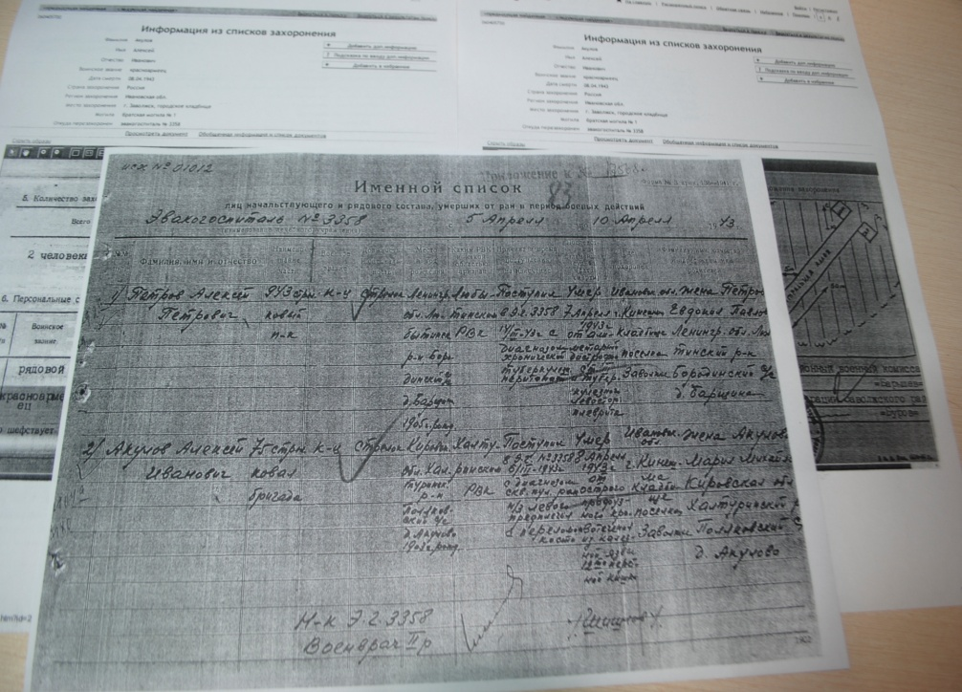
Приложение 2
Здание эвакогоспиталя

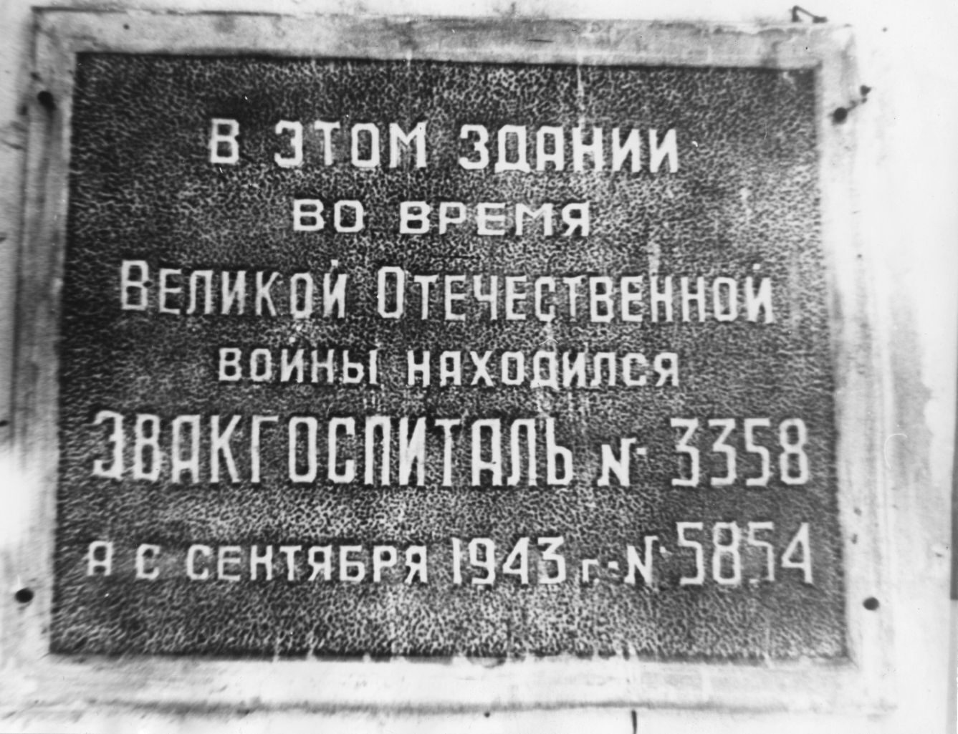

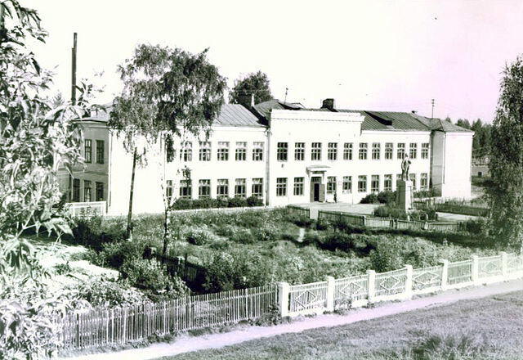
Приложение 3
Первый памятник воинам в 60-годы

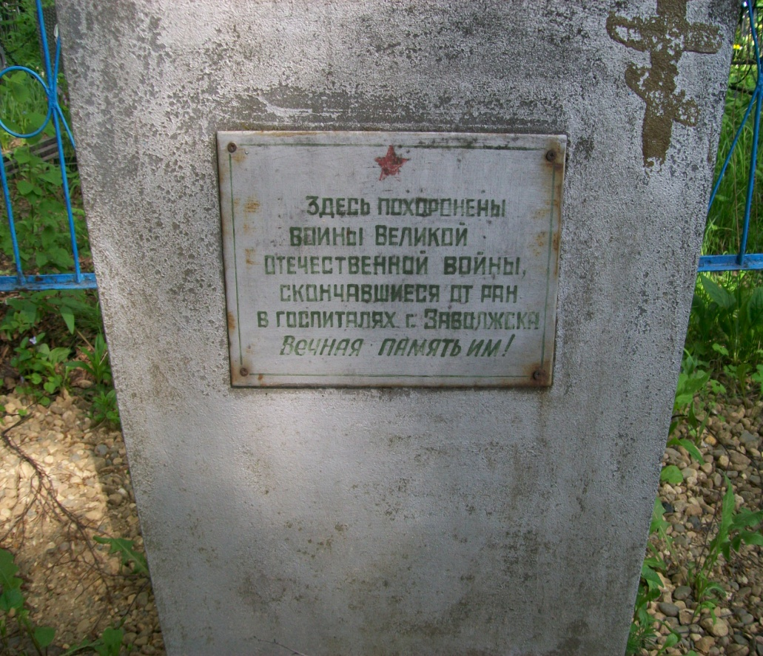

Приложение 4
Памятники в настоящее время
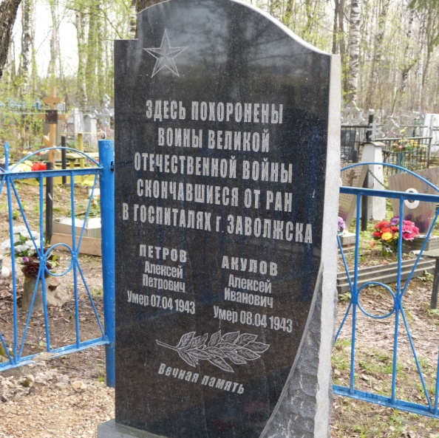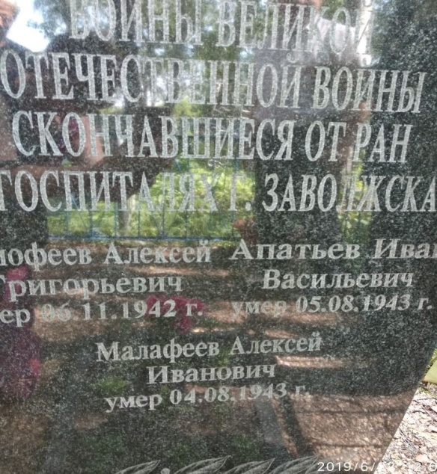

Приложение 5
Возложение цветов на могилу солдат


